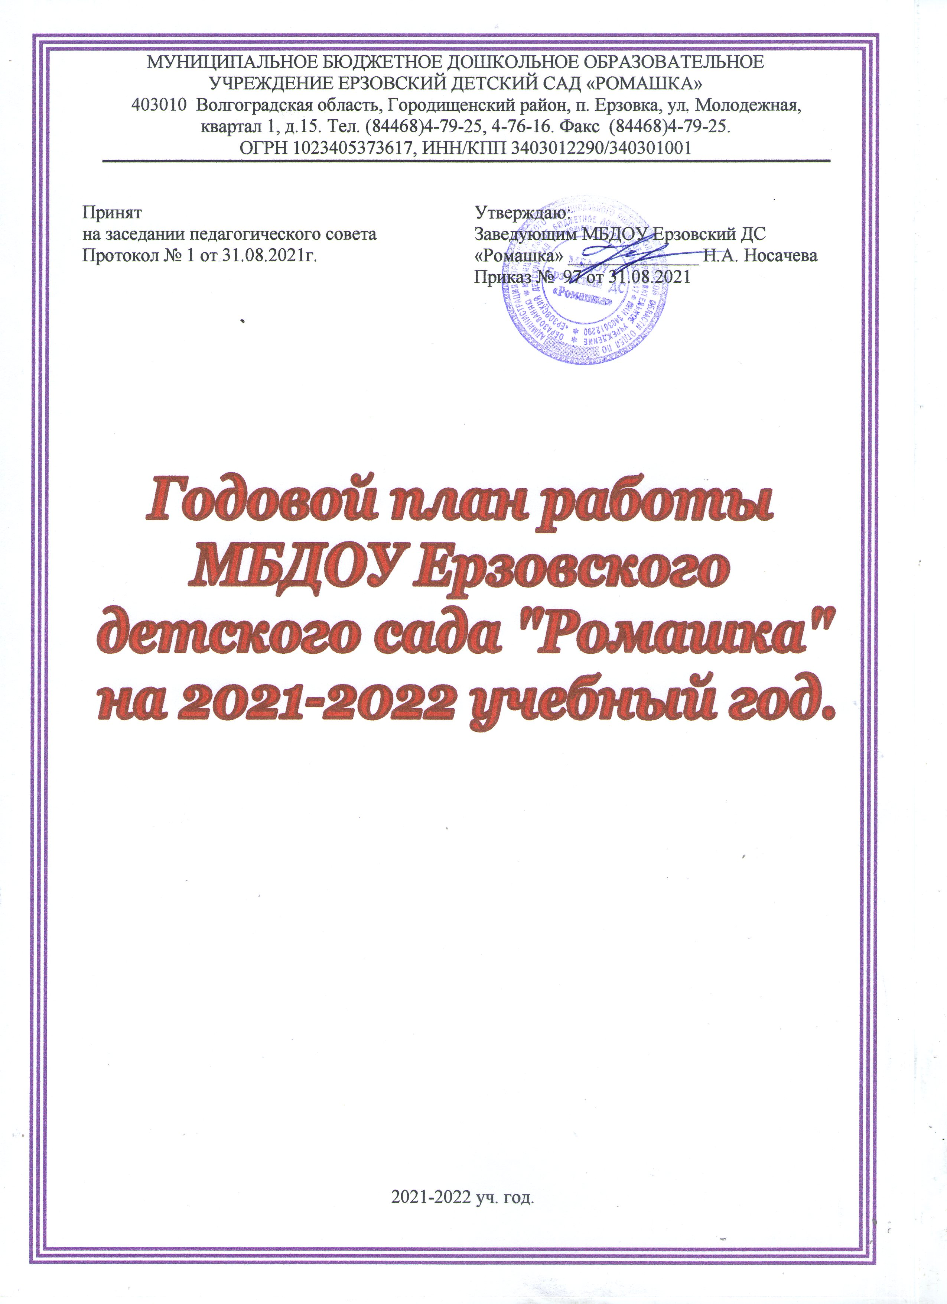

Анализ работы
МБДОУ Ерзовский детский сад «Ромашка»
за 2020-2021 учебный год.
Приоритетное направление: «Патриотическое воспитание дошкольников – основа формирования будущего гражданина».
В 2020-2021 учебном году основная деятельность МБДОУ Ерзовский детский сад «Ромашка» была направлена на достижение следующих задач:

- Формирование нравственных качеств у детей дошкольного возраста через приобщение к истокам народной культуры.
- Развитие познавательного интереса через инновационные формы работы с дошкольниками.

- Общие сведения об образовательном учреждении

Муниципальное дошкольное образовательное учреждение «Ерзовский детский сад «Ромашка» создано на основании решения администрации Волгоградской области от 13 августа 1998 года № 830-р.
Юридический адрес: 403010, Волгоградская область, Городищенский район, р.п. Ерзовка, ул. Молодежная, квартал 1, д.15
Фактический адрес: 403010, Волгоградская область, Городищенский район, р.п. Ерзовка, ул. Молодежная, квартал 1, д.15
Банковские реквизиты: ИНН 3403012290, КПП 340301001, к/счет: 40102810445370000021, Расчетный счет: 03234643186050002900, Лицевой счет: 1303Б006701, БИК: 011806101, Банк получателя: Отделение Волгоград //УФК по Волгоградской области, г. Волгоград.
Учредитель: администрация Городищенского муниципального района Волгоградской области (на основании Решения Городищенской Районной Думы Волгоградской области от 29.12.2005г. №114).
Детский сад является юридическим лицом, имеет самостоятельный баланс, обособленное имущество, расчетный счет в банке, печать и штамп со своим наименованием.
Свидетельство о государственной регистрации права 34 АА №303744 от 19.042011г.
Свидетельство о государственной регистрации права на недвижимое имущество 34- АА № 281841 от 28.03.2011г.
Лицензия на право ведения образовательной деятельности от 20.06.2011г. № 389 РО № 02958. Срок действия лицензии – бессрочно.

- Администрация образовательного учреждения

2.1. Заведующий
Носачева Наталья Александровна.
2.2. Заместитель заведующей по АХР
Сарафанова Наталья Алексеевна.
2.3. Старший воспитатель
Капустина Ирина Олеговна.

3. Состав и характеристика групп.

№ п/п | Группа | Возраст воспитанников | Количество воспитанников | Специализация группы
1. | I мл. гр. № 1 «Солнечные зайчики» | 1,5-3 лет | 24 | Общеразвивающая
2. | I мл. гр. № 2 «Звёздочки» | 2-3 лет | 25 | Общеразвивающая
3. | II мл. гр. № 1 «Солнышко» | 3-4 года | 26 | Общеразвивающая
4. | II мл. гр. № 2 «Ручеёк» | 3-4 года | 28 | Общеразвивающая
5. | Средняя гр. № 1 «Капитошка» | 4-5 лет | 29 | Общеразвивающая
6. | Средняя гр. № 2 «Улыбка» | 4-5 лет | 28 | Общеразвивающая
7. | Средняя гр. № 3 «Сказка» | 4-5 лет | 28 | Общеразвивающая
8. | Старшая гр. № 1 «Радуга» | 5-6 лет | 31 | Общеразвивающая
9. | Старшая гр. № 2 «Почемучки» | 5-6 лет | 29 | Общеразвивающая
10. | Старшая гр. № 3«Весёлые гномы» | 5-6 лет | 29 | Общеразвивающая
11. | Подготовит. гр. № 1 «Непоседы» | 6-7 лет | 33 | Общеразвивающая
12 | Подготовит. гр. № 2 «Берёзка» | 6-7 лет | 33 | Общеразвивающая
 | ИТОГО: |  | 343

4. Контингент учащихся, воспитанников
 | Детский сад | Группы  р/ в | Всего  по ОУ
Общее количество обучающихся, воспитанников | 294 | 49 | 343
Общее количество групп. Средняя наполняемость групп в т.ч. | 10 / 29.4 | 2/24,5 | 12 / 28  5
-общеобразовательных базового уровня | 10 | 2 | 12

5. Режим работы образовательного учреждения.

Продолжительность рабочей недели (дней) | 5 дней
Продолжительность рабочего дня (часов) | 36 часов

6. Анализ заболеваемости.
В детском саду проводится большая работа по укреплению здоровья воспитанников и формированию здорового образа жизни. Активно используются здоровьесберегающие и здоровьеформирующие технологии. С детьми работают квалифицированные воспитатели, инструктор по физическому воспитанию, педагог-психолог, учитель-логопед, медицинские работники.
Медико-педагогический коллектив дошкольного учреждения уделяет должное внимание оздоровительной работе: игровая оздоровительная гимнастика после дневного сна, дыхательная гимнастика, упражнения на профилактику нарушений осанки у детей, упражнения для верхнего отдела позвоночника, для профилактики плоскостопия, для глазных мышц, пальчиковая гимнастика, точечный массаж. Большое внимание уделяется организации противоэпидемических мероприятий в период подъема заболеваемости гриппом: кварцевание групп и зала, применение оксолиновой мази, поливитаминизация детей курсом по 20 дней, С - витаминизация третьего блюда, употребление отвара шиповника и фруктовых соков, использование фитонцидных свойств лука и чеснока.
Применяется «Рижский» метод закаливания: хождение босиком по «солевой дорожке», ребристой дорожке, коврику с нашитыми пуговицами, обручу, веревке, по вырезанным следам, воздушные ванны; утренний прием на свежем воздухе в теплое время года, обширное умывание после дневного сна, обливание ног и рук прохладной водой (летом). В этом году детский сад работал в режиме противоковидных мероприятий. Большинство детей детский сад не посещали по разрешенным заявлениям на время неблагоприятной эпидемиологической обстановки в стране. В 2 группах в течение учебного года наблюдалась вспышка ветряной оспы. За счет этого динамика заболеваемости на 1 ребёнка увеличилась на 4,5%.

 | 2018  (305 детей) | 2019  (332 ребёнка) | 2020  ( 342 ребёнка)
Проведено всего дней | 45495 | 43668 | 23560
Пропущено по болезни | 3507 | 3785 | 2019
Число случаев заболеваний | 355 | 415 | 268
Заболевание на 1 р/год | 11,5 | 11,4 | 15,9

Динамика заболеваемости на 1 ребенка в год.
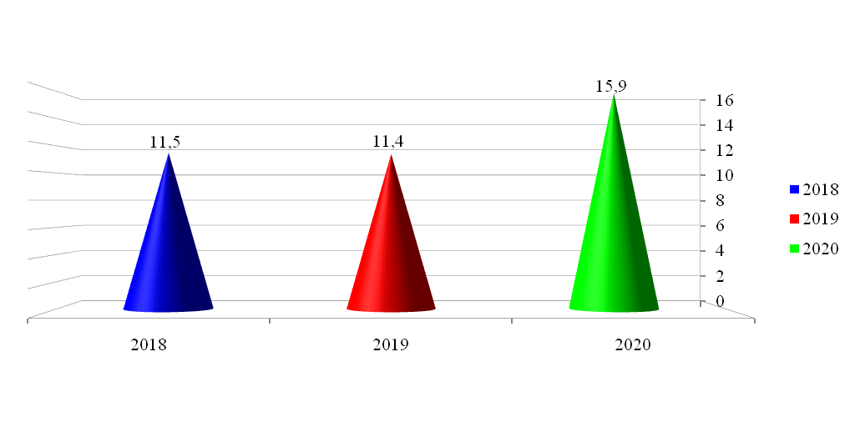

7. Общие сведения о педагогах МБДОУ Ерзовский ДС «Ромашка»
7.1. Кадровый состав.
В коллективе МБДОУ Ерзовский ДС «Ромашка» на 2020-2021 учебный год работает 28 педагогов, имеющих специальное педагогическое образование.
7. 2. Уровень педагогического состава по возрасту.

7.3. Уровень по стажу.
В МБДОУ Ерзовский ДС «Ромашка» работают педагоги, чей стаж работы составляет свыше 20 лет – 14 человек и являются наставниками молодых специалистов, чей стаж менее 3 лет – 1 человек, от 3 до 5 лет – 1 человек. 5-10 лет – 4человека, от 10-15 лет – 3 человека, от 15 до 20 лет – 5 человек и свыше 20 лет – 14 человек..
7.4. Квалифицированный уровень педагогов.
На базе нашего детского сада 26 педагогов прошли курсовую подготовку:
ООО «Результат» 72 часа.
«Формирование произвольности детей 5-6 лет средствами арт-терапии при подготовке к школе»;
«Развитие игровой деятельности детей с учетом ФГОС ДО»;
«Внедрение технологии ТРИЗ в образовательный процесс»;
«Организация методической работы в дошкольной образовательной организации в условиях реализации ФГОС ДО».
ООО «Верити» 72 часа.
«Инновационные педагогические технологии в ДОО в соответствии с ФГОС»;
«Формирование основ безопасного поведения на улице и дороге у детей дошкольного и младшего школьного возраста»;
«Организация развивающей образовательной среды в условиях реализации ФГОС».
АНО ДПО «Институт повышения квалификации и переподготовки «Дефектология Проф» 36 часов
«Артикуляционная диспраксия. Механизмы, диагностика и содержание коррекционной работы».
Воспитатели Цупина Н.А. и Гуренко С.А. успешно прошли процедуру аттестации и по ее результатам им присвоена I квалификационная категория. 3 педагогов, чей стаж работы превышал 2 года и они не были аттестованы, прошли аттестацию на СЗД. В 2021-2022 учебном году 2 педагога планируют пройти процедуру аттестации на высшую квалификационную категорию.
8. Анализ образовательного процесса.
Содержание образовательного процесса выстроено в соответствии с основной общеобразовательной программой МБДОУ Ерзовский ДС «Ромашка» разработанной на основе программы «От рождения до школы» под редакцией Н.Е. Вераксы, М.А. Васильевой, Т.С. Комаровой. Также в своей деятельности реализуются следующие программы:
- Программа «Безопасность» Авдеева Н.Н., Князева О.Л., Стеркина Р.Б.
- «Юный эколог» С. Николаева.
- «Трудовое воспитание в детском саду: Программа и методические рекомендации для работы с детьми 2–7 лет» Т. С.Комарова, Л. В. Куцакова, Л. Ю. Павлова.
- «Мы живем в России» Зеленова Н.Г. Л.Е. Осипова.
- «Воспитываем маленького Волжанина» Евдокимова Е.С.
- «Математика в детском саду». Новикова В.П.
- «Развитие речи в детском саду» под ред. Ушаковой О. С.
- «Знакомим с литературой детей 5-7 лет» Ушакова О.С.
- «Программа художественного воспитания, обучения и развития детей 2-7 лет «Цветные ладошки» И.А. Лыкова.
- «Праздник каждый день. Программа музыкального воспитания детей дошкольного возраста «Ладушки» Каплунова И., Новоскольцева И.
- «Музыкальные шедевры: Авторская программа и методические рекомендации» Радынова О. П.
- «Театр — творчество — дети: Программа развития творческих способностей средствами театрального искусства». Сорокина Н. Ф. , Миланович Л. Г.
Весь учебный год наше дошкольное учреждение работало согласно годовому плану.
В детском саду прошли праздники:
«День знаний», «Здравствуй, детский сад!», «День дошкольного работника», ««В гости к бабушке Арине» - младшие гр. «Осенний праздник» мл. гр. «Сказка в гости приходи» (кукольный театр), «Хоровод у ворот» ст.гр «Ярмарка» ср, ст, подг гр., «Новый год к нам пришел!» по группам, «Мы у елочки попляшем, ручкой елочке помашем» по группам, «Зимой играем, не скучаем» ср. и ст. группы «Пришли святки – пой колядки» тематическое занятие ср. ст.гр. «Герой Сталинград» годовщине Сталинградской битвы посвящается. ст, подг.гр. «Песни для папы» тематические занятия ср. и ст. гр. «Мамочку поздравим – праздник ей подарим!» праздники по группам., «Песни русские поем» ст, подг. гр., «Весеннее солнышко» мл гр. «Мы играем, не скучаем» ср. гр. «День здоровья» - все группы, «Праздник Победы – праздник дедов!», «До свидания, детский сад».
В детском саду прошли выставки:
«Осень золотая», «Народная игрушка», «Зимушка», «Наша армия», «Открытка для мамы», «Дорога в космос», «День Победы».
Конкурсы, которые прошли в детском саду для педагогов:
«Лэпбук – развивающее пособие»
Список победителей и участников конкурса

№  п/п | ФИО  педагогов | Наименование  групп | Результат  конкурса
 | Букреева Г.П.  Запорожцева О.А. | I младшая группа № 1  «Солнечные зайчики» | III МЕСТО
 | Зимина Т.В.  Мочалина Н.А. | I младшая группа № 2  «Звёздочки» | I МЕСТО
 | Карамышева Е.Ю.  Резниченко О.П. | II младшая группа № 1  «Солнышко» | II МЕСТО
 | Болдырева С.И.  Ермильева Г.Г. | II младшая группа № 2  «Ручеёк» | III МЕСТО
 | Желтова Е.Ю.  Калимбетова О.Н. | Средняя группа № 1  «Капитошка» | III МЕСТО
 | Гуренко С.А.  Неупокоева М.А. | Средняя группа № 2  «Улыбка» | II МЕСТО
 | Пономарёва А.Ю.  Тырсенко О.Г. | Средняя группа № 3  «Сказка» | УЧАСТНИК
 | Дубцова М.С.  Незнамова О.А. | Старшая группа № 1  «Радуга» | I МЕСТО
 | Липчанская Н.А.  Попкова О.А. | Старшая группа № 2  «Почемучки» | УЧАСТНИК
 | Зимина О.А.  Романова О.С. | Старшая группа № 3  «Весёлые гномы» | II МЕСТО
 | Курнакова Н.Г.  Цупина Н.А. | Подготовительная группа  № 1«Непоседы» | I МЕСТО
 | Зиновьева Ю.В.  Опря Н.П. | Подготовительная группа  № 2 «Берёзка» | УЧАСТНИК

«Лучший проект»
Список победителей и участников конкурса
«Лучший проект – 2020»

№  п/п | ФИО  педагогов | Наименование  групп | Результат  конкурса
 | Букреева Г.П.  Запорожцева О.А. | I младшая группа № 1  «Солнечные зайчики» | Участие
 | Зимина Т.В.  Мочалина Н.А. | I младшая группа № 2  «Звёздочки» | II место среди запланированных
 | Карамышева Е.Ю.  Резниченко О.П. | II младшая группа № 1  «Солнышко» | II место среди запланированных
 | Болдырева С.И.  Ермильева Г.Г. | II младшая группа № 2  «Ручеёк» | III место среди реализованных
 | Желтова Е.Ю.  Калимбетова О.Н. | Средняя группа № 1  «Капитошка» | I место среди реализованных
 | Гуренко С.А.  Неупокоева М.А. | Средняя группа № 2  «Улыбка» | II место среди реализованных
 | Пономарёва А.Ю.  Тырсенко О.Г. | Средняя группа № 3  «Сказка» | -------
 | Дубцова М.С.  Незнамова О.А. | Старшая группа № 1  «Радуга» | I место среди запланированных
 | Липчанская Н.А.  Попкова О.А. | Старшая группа № 2  «Почемучки» | Участие
 | Зимина О.А.  Романова О.С. | Старшая группа № 3  «Весёлые гномы» | III место среди запланированных
 | Курнакова Н.Г.  Цупина Н.А. | Подготовительная группа  № 1«Непоседы» | Участие
 | Зиновьева Ю.В.  Опря Н.П. | Подготовительная группа  № 2 «Берёзка» | II место среди реализованных

«Лучший уголок патриотического воспитания»
Список победителей и участников конкурса
«Уголок патриотического воспитания».

№  п/п | ФИО  педагогов | Наименование  групп | Результат  конкурса
 | Букреева Г.П. Запорожцева О.А. | I младшая группа № 1«Солнечные зайчики» | III МЕСТО
 | Зимина Т.В. Мочалина Н.А. | I младшая группа № 2«Звёздочки» | III МЕСТО
 | Карамышева Е.Ю. Резниченко О.П. | II младшая группа № 1«Солнышко» | II МЕСТО
 | Болдырева С.И. Ермильева Г.Г. | II младшая группа № 2 «Ручеёк» | I МЕСТО
 | Желтова Е.Ю. Калимбетова О.Н. | Средняя группа № 1«Капитошка» | I МЕСТО
 | Гуренко С.А. Неупокоева М.А. | Средняя группа № 2«Улыбка» | II МЕСТО
 | Пономарёва А.Ю. Тырсенко О.Г. | Средняя группа № 3«Сказка» | III МЕСТО
 | Дубцова М.С. Незнамова О.А. | Старшая группа № 1«Радуга» | III МЕСТО
 | Липчанская Н.А. Попкова О.А. | Старшая группа № 2«Почемучки» | I МЕСТО
 | Зимина О.А. Романова О.С. | Старшая группа № 3«Весёлые гномы» | III МЕСТО
 | Курнакова Н.Г.  Цупина Н.А. | Подготовительная группа № 1«Непоседы» | III МЕСТО
 | Зиновьева Ю.В.  Опря Н.П. | Подготовительная группа № 2 «Берёзка» | II МЕСТО

Творческий конкурс «Новогодний плакат»

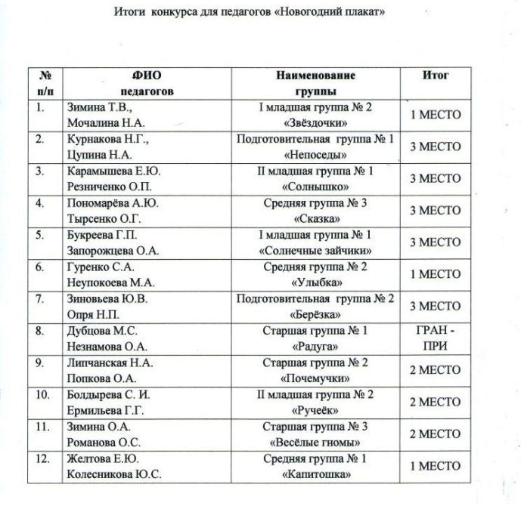

Педагоги МБДОУ Ерзовский ДС «Ромашка» участвуют в профессиональных конкурсах различного уровня и занимают призовые места:
№ п/п | ФИО педагога, должность | Название конкурса | Результат участия | Уровень (муниципальный, региональный, всероссийский, международный)
1. | Быкадорова Л.А. музыкальный руководитель | «С Новым годом!» | 2 место | Всероссийский
3. | Гуренко С.А. воспитатель | «Мой мастер – класс» | 2 место | Всероссийский
3. | Гуренко С.А. воспитатель | «Летнее вдохновение» | 1 место | Всероссийский
4. | Дубцова М.С. воспитатель | «Здоровьесберегающие технологии в образовании» | 2 место | Всероссийский
4. | Дубцова М.С. воспитатель | «Мой любимый детский сад» | 2 место | Муниципальный
4. | Дубцова М.С. воспитатель | «Педагогическая инициатива – 2021» | 2 место | Муниципальный
5. | Незнамова О.А. воспитатель | «Мой любимый детский сад» | 2 место | Муниципальный
5. | Незнамова О.А. воспитатель | «Педагогическая инициатива – 2021» | 2 место | Муниципальный
6. | Зимина Т.В. воспитатель | «Мой любимый детский сад» | 3 место | Муниципальный
7. | Мочалина Н.А. воспитатель | «Мой любимый детский сад» | 3 место | Муниципальный
9. | Курнакова Н.Г. воспитатель | «Время знаний» | 1 место | Всероссийский
10. | Цупина Н.А. | «Время знаний» | 1 место | Всероссийский
11. | Резниченко О.П. | Конкурс лучших работников образовательных организаций Волгоградской области | Лауреат | Региональный
11. | Резниченко О.П. | «С Новым годом!» | 2 место | Всероссийский
12. | Карамышева Е.Ю. воспитатель | «С Новым годом!» | 2 место | Всероссийский
13. | Сарафанова Г.В. учитель - логопед | «Дидактические игры и пособия» | 1 место | Всероссийский
14. | Неупокоева М.А. воспитатель | «Воспитатель детского сада» | 1 место | Международный

Для воспитанников ДОУ проводился традиционный ежегодный конкурс чтецов «Мудрость народная».

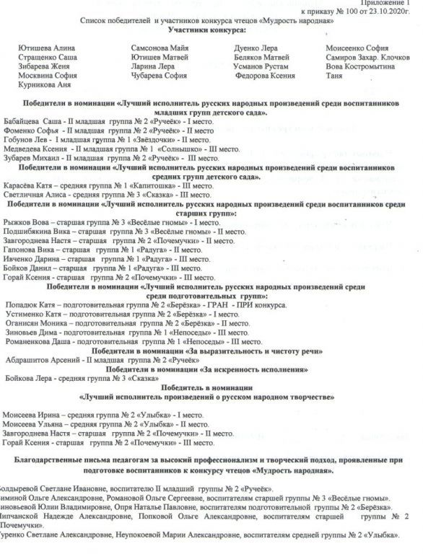

Участие педагогов в РМО:

№ п/п | Тема,  дата мероприятия | Тема  выступления | ФИО  педагогов
1. | РМО №1 от 23.09.2020г. тема: «Современное дошкольное образование: содержание и управление качеством образовательного процесса». | «Пластилинография» - это интересно!». Мастер-класс «Изготовление сувенира «Осенний лист» | Гуренко Светлана Александровна, воспитатель
1. |  | Мастер-класс «Мандала», как один из современных методов арт-терапии в работе с детьми дошкольного возраста» | Дубцова Марина Сергеевна, воспитатель
1. |  | Мастер-класс «Бумагапластика», как средство развития творческих способностей детей дошкольного возраста» | Желтова  Екатерина Юрьевна, воспитатель
2. | РМО № 2 от 14.12.2020г. тема: «Использование игровых технологий как средства модернизации РППС» | Мастер-класс «Организационно – методическое сопровождение педагогов ДОУ в условиях организации процедуры аттестации» | Капустина Ирина Олеговна  ст. воспитатель
3. | РМО № 3 от 26.03.2021 года «Создание здоровьесберегающего пространства в ДОУ как средства формирования основ здорового образа жизни у дошкольников» | Мастер-класс: «Оздоровление детей дошкольного возраста по методике игрового Стретчинга». | Незнамова Ольга Александровна воспитатель
4. | РМО № 4 от 28.04.2021г.  Тема «Развитие познавательных способностей у детей дошкольного возраста в условиях организации игровой деятельности» | «Развитие познавательной активности дошкольников посредством игровой технологии «Скрайбинг» | Зимина Ольга Александровна воспитатель
4. |  | Презентация опыта работы: «Развитие познавательного интереса у детей младшего дошкольного возраста посредством развивающих игр с использованием интерактивного стола» | Мочалина Надежда Александровна, воспитатель

Работа с родителями:
В целях развития конструктивного взаимодействия с семьёй в группах оформлены информационные стенды, «Уголки для родителей». Родители активно принимали участие в проведении конкурсов («Новогодняя игрушка», фотоконкурсы «Мамы нежные объятия», «Люблю тебя, моя Россия»).
Воспитатели всех групп согласно плану работы с родителями проводили родительские собрания, с соблюдением противоковидных мер.
Открытые просмотры занятий. Они позволяют всем увидеть, как работают коллеги, использовать их позитивный опыт, осознать свои недочеты. Кроме того, педагоги учатся анализировать особенности учебно-воспитательного процесса в целом, а также занятий или досуговой деятельности в группе, что позволяет самим педагогам, включаться в процесс управления качеством образования. В данном учебном году открытые занятия проводили:
- «Угостим ежика конфеткой» - воспитатель Желтова Е.Ю.
- «Дымковская игрушка» - воспитатель Гуренко С.А.
- «Путешествие по России» - воспитатель Опря Н.П.
- «Деревенский дворик» - воспитатель Запорожцева О.А.
- «Признаки весны» - воспитатель Болдырева С.И.
- «Приключение водицы» - воспитатель Цупина Н.Г.
- «Ключики от сундучка» - воспитатель Дубцова М.С.
Были запланированы просмотры открытых занятий у педагогов Карамышевой Е.Ю., Курнаковой Н.Г. и Романовой О.С., но по уважительным причинам данные мероприятия не были проведены. Они перенесены на следующий учебный год.
Мастер – классы, проведенные для педагогов МБДОУ Ерзовский ДС «Ромашка»:
- «Народные подвижные игры как средство приобщения дошкольников к национальной культуре» - воспитатель Резниченко О.П.
- «Развивающее пособие «Фиолетовый лес» - воспитатели Букреева Г.П., Запорожцева О.А.
Семинары – практикумы:
- «Обычаи, традиции и обряды русского народа» - ст. воспитатель Капустина И.О.
- «Народные музыкальные игры – муз. руководители Быкадорова Л.А., Лисина О.В.
Организация работы в адаптационный период в 1 младшей группе.
В 1 младшей группе проводилась большая разъяснительная работа с родителями, целесообразно применялся щадящий режим, в группе в основном наблюдалась адаптация лёгкой степени, дети в течение 2-х недель привыкали к режиму детского сада, охотно шли в группу к воспитателям, у них наблюдался спокойный сон и жизнерадостное настроение. Педагоги стимулировали интерес детей к познавательным занятиям, на прогулке соблюдался активный двигательный режим.
Анализ организации подготовки детей к школе в подготовительной к школе группе показал высокий уровень компетентности педагогов и мотивационную готовность дошкольников, поступающих в первый класс. Педагоги данных возрастных групп (Цупина Н.А., Курнакова Н.Г., Опря Н.П., Зиновьева Ю.В..) продемонстрировали высокий уровень организации самостоятельной деятельности детей по данному разделу, использование разнообразных методов и приёмов в работе, создали соответствующую предметно-развивающую среду в группе.
Анализ планов воспитательно-образовательной работы с детьми показал, что работа с дошкольниками по воспитанию положительного отношения к школе (игры, беседы, занятия, экскурсии) проводятся в системе, с творческим подходом, продумана взаимосвязь с другими видами деятельности (продуктивная, игровая деятельность, чтение художественной литературы). Из беседы с детьми, наблюдений за их играми и самостоятельной деятельностью было выявлено наличие у дошкольников интереса, самостоятельности и активности, а также знаний детей о школе. Педагоги подготовительных к школе групп успешно взаимодействовали с родителями будущих первоклассников: проводили родительские собрания о готовности детей к школе, индивидуальные устные консультации и оформляли консультации в стендовой информации. Всё это позволяет прогнозировать высокую степень готовности выпускников к школе.
Создание предметно-развивающей среды по развитию речи. Тематический контроль был проведён во всех возрастных группах ДОУ. В группах оборудованы книжные уголки в хорошо освещённом месте, в наличии художественная литература, иллюстрации по теме дня, регулярная сменяемость материала, присутствуют разнообразные дидактические и настольно-печатные игры, театры разных видов, есть логопедические альбомы по коррекции звукопроизношения. В системе проводится непосредственно образовательная деятельность по развитию речи. Учителем логопедом Сарафановой Г.В. ежедневно, согласно планы проводились артикуляционные гимнастики в старших и средних группах. При анализе планирования работы по развитию речи дошкольников были выявлены следующие недостатки: эпизодичность планирования работы по данному разделу, не использование самостоятельной деятельности детей, времени прогулки для закрепления навыков правильного звукопроизношения, отсутствие развлечений и праздников красивой речи. Данные недостатки будут устранены в следующем учебном году.
В детском саду идет постоянный поиск путей работы методической службы в инновационном режиме, решения разных проблем. Педагогами накоплен определенный положительный опыт по таким проблемам, как нравственное, правовое воспитание дошкольников, оздоровительная развивающая работа с детьми, работа с родителями в инновационном режиме, роль игры в образовательном процессе с дошкольниками и др.
Итогом работы всего педагогического коллектива можно считать качественный анализ уровня подготовки детей к обучению в школе, уровень развития детей и соответствие возрастной норме.
Деятельность коллектива МБДОУ Ерзовский ДС «Ромашка» в течение 2020-2021 года была разнообразной и многоплановой. Достигнутые результаты работы, в целом, соответствуют поставленным в начале учебного года целям и задачам. Проведенный анализ образовательной деятельности показал на необходимость продолжить работу в следующих направлениях:
- систематическая работа по сохранению и укреплению здоровья через организацию среды, повышающей двигательную активность детей;
- развитие игровой, поисковой, экспериментальной деятельности дошкольников;
- развитие педагогической компетентности в вопросах организации работы по внедрению Стандарта дошкольного образования в ДОУ.
Наряду с положительными моментами в работе педагогического коллектива есть и недостатки:
- не все педагоги применяют в воспитательно-образовательной работе инновационные технологии.
- есть педагоги, которые недостаточно хорошо владеют компьютерной техникой.
Выводы: Несмотря на то, что сделано, задача пространственной организации предметно-развивающей среды детского сада в соответствии с ФГОС остаётся одной из главных. Необходимо продолжать работу по организации жизни детей в группе по пространственному принципу. Обустроить групповые помещения модульными центрами активности, легко трансформируемыми под потребности свободной игры детей до выращивания своего, особого уклада в каждой группе.
Пополнение предметно-развивающей среды в соответствии с реализуемой программой, продолжение работ по усовершенствованию материально-технической базы детского сада, и ее пополнению согласно общеобразовательной программе ДОУ. В соответствии с ФГОС. Создание благополучного микроклимата для развития детей.
9. Анализ административно-хозяйственной деятельности в МБДОУ Ерзовский детский сад «Ромашка».
К началу летней оздоровительной кампании все оборудование на участках ДОУ красится и обновляется. Павильоны на участках все кирпичные, крытые. Для детей изготовлены столы, скамейки, игровое оборудование (работа родителей). Территория ДОУ огорожена согласно требованиям СанПин и обеспечения охраны жизнедеятельности детей и сотрудников. Случаев чрезвычайных ситуаций, нарушения систем жизнеобеспечения в ДОУ за прошедшие годы не было.

Годовые задачи
на 2021-2022 учебный год

- Формирование у дошкольников основ безопасного поведения в быту, социуме и природе, через различные виды деятельности.

- Применение современных образовательных технологий с целью совершенствования образовательной работы по речевому развитию дошкольников.

№ п/п | Форма  работы | Мероприятия | Дата | Ответственный
 | Педсоветы | Установочный:  - Утверждение результатов работы за 2021-2022 уч. год  - Утверждение годовых задач, годового плана работы, расписания НОД, рабочих программ воспитателей и специалистов, тематических недель и календарного графика МБДОУ «Ромашка» на 2021-2022 уч. год.  - Утверждение Адаптированной программы.  - Разное. | 31.08.21 | Ст. воспитатель
 | Совместная работа | Городищенский ГКУ ВО 5 отряд ПС  Практикум для персонала «Эвакуация детей и сотрудников при возникновении очага возгорания» | 14.09-15.09.  2021 | Ст. воспитатель  Зам. зав. по АХЧ
 | Конкурсы | «Лучшая группа» | 29-30.09.  2021 | Ст. воспитатель
 | Контроль | Готовность групп к новому учебному году | 01.09-10.09.21 | Ст. воспитатель
 | Контроль | Проверка календарных планов | 28.09.-30.09.21 | Ст. воспитатель

№ п/п | Форма  работы | Мероприятия | Дата | Ответственный
 | Открытые просмотры |  | 26.10.21г. | Романова О.С.
 | Выставка детских работ | «Осень золотая» - детские работы, выполненные в разной технике. | 04.10.-15.10.  2021г. | Ст. воспитатель  Воспитатели
3. | Проектная деятельность | «Моя безопасность»  Педагогам разработать и провести цикл мероприятий по обучению детей ОБЖ. Результат представить на семинаре. | 04.10.-29.10.21г. | Ст. воспитатель  Воспитатели
4. | Конкурс | Плакаты «Наша безопасность» - детско-родительские работы | 18.10.21-29.10.21 | Ст. воспитатель
5. | Мастер - класс | «Использование интеллект – карт для развития познавательных способностей дошкольников». | 20.10.21г | Дубцова М.С.
5. | Мастер - класс | «Взаимодействие учителя – логопеда с воспитателем» | 20.10.21г | Сарафанова Г.В.
6. | Развлечение | «Осенняя полянка» мл.гр. (октябрь)  «В гости к Жучке» мл.гр.(октябрь)  «Осенняя прогулка» ср. гр.(октябрь)  «Осенний паровоз»-игровая программа.ст.,подг. гр.(октябрь)  «Музыка осени»-тем. занятие. подг.гр.(октябрь) |  | Муз. руководители.
7. | Контроль | Проверка планов | 28-29.10.21 | Ст. воспитатель

№ п/п | Форма  работы | Мероприятия | Дата | Ответственный
 | Открытый показ |  | 16.11.21.  30.11.21 | Колесникова Ю.С.  Курнакова Н.Г.
 | Семинар - практикум | «Формирование ОБЖ в рамках реализации ООП» | 25.11.21 | Ст. воспитатель Капустина И.О.
 | Акция | «Покормим птиц зимой» | 01.11.21г. | Воспитатели
 | Выставка | «Наша безопасность» - детские рисунки | С 15.11.  2021 | Ст. воспитатель
 | Развлечения | «Маленькая сказочка» мл..гр. (ноябрь)  «Сколько музыкантов-столько и талантов» ср.гр.(ноябрь)  «Приключения Подсолнушка» ст.,. гр.(ноябрь)  «Царевна-лягушка» подг гр. (ноябрь) |  | Ст. воспитатель  Муз. рук.
 | Участие в работе РМО | «Развитие социального партнёрства как средство эффективного взаимодействия с социумом» | По плану РМО | Ст. воспитатель
 | Контроль | Оперативный контроль «Организация режима в группах, его выполнение» | В течение месяца | Ст. воспитатель
 | Контроль | Проверка планов | 29-30.11.20г. | Ст. воспитатель

№ п/п | Форма  работы | Мероприятия | Дата | Ответственный
 | Педсовет | «Система работы по формированию основ БЖ детей дошкольного возраста» | 09.12.21г. | Ст. воспитатель
 | Совместная деятельность | Городищенский ГКУ ВО 5 отряд ПС  Практикум для персонала «Эвакуация детей и сотрудников при возникновении очага возгорания» | 14.12.-15.12.21г. | Ст. воспитатель  Зам. зав. по АХЧ
 | Конкурсы | «Творческий конкурс детско-родительских работ «Новогодняя игрушка»  «Уголок безопасности» - для педагогов | 06.12.21-20.12.21г.  13.12.21. | Ст. воспитатель  воспитатели
 | Смотр групп | «Украшение группы к Новому году» | 01.12.20г-20.12.20г. | Ст. воспитатель  воспитатели
 | Праздники | «Новый год к нам пришел!» по группам | 27.12.21г-30.12.21г. | Ст. воспитатель  Муз. руководитель
 | Контроль | Анализ заболеваемости за прошедшие три месяца и корректировка планов физкультурно-оздоровительных мероприятий | 04.12.20г. | Ст. воспитатель  Ст. медсестра
 | Контроль | Проверка планов | 23.12-24.12.21 | Ст. воспитатель

№ п/п | Форма  работы | Мероприятия | Дата | Ответственный
 | Открытый показ |  | 25.01.22 | Зиновьева Ю.В.
 | Выставка | «Зимушка» - детские работы, выполненные в различной технике. | 18.01.  2022 | Ст. воспитатель
 | Мастер – класс | «Использование игровых технологий в процессе организации различных видов деятельности дошкольников». | 13.01.  2022 | Неупокоева М.А.
 | Совместная работа | С МБОУ ДО «Ерзовская школа искусств  Выступление театрального отделения |  | Капустина И.О.  Ахмедова Т.Х.
 | Конкурс | «Презентация «Я люблю свой детский сад» | 20.01.22 | Ст. воспитатель  Воспитатели
 | Развлечения | «Веселые игры Мороза» по группам (январь)  «В гостях у музыки» ст, подг гр. (январь) | 11.01.-13.01.22 | Муз. руководитель
 | Участие в работе РМО | «Формирование познавательных и творческих способностей детей дошкольного возраста в условиях организации инновационной деятельности» | По плану РМО | Капустина И.О.
 | Контроль | «Создание условий для совершенствования двигательной активности детей дошкольного возраста» | В течение месяца | Ст. воспитатель
 | Контроль | Проверка планов | 27.01.-28.01.22 | Ст. воспитатель

№ п/п | Форма  работы | Мероприятия | Дата | Ответственный
 | Открытый просмотр |  | 09.02.22  17.02.22 | Неупокоева М.А.  Резниченко О.П.
 | Совместная работа | С МБОУ ДО «Ерзовская школа искусств Музыкальная гостиная для педагогов  Выступление театрального отделения |  | Быкадорова Л.А.  Лисина О.В.  Капустина И.О.  Сорокина Л.В.  Ахмедова Т.Х.
 | Мастер – класс | «Д/И по формированию речи дошкольников» | 28.02.22 | Зимина Т.В.
 | Выставка | «Наша армия» | 21.02.22 | Ст. воспитатель
 | Развлечение | «Мы помним тебя, Сталинград» к годовщине победы под Сталинградом. (февраль)  «Музыкальный теремок» ср. гр. Игра-инсценировка. (февраль)  «Мы стараемся для пап» мл. гр (февраль)  «Волшебная страна Чукоккола» тем.занятие. ср.,ст. гр.февраль)  «Бармалей, паук, тараканище»- тем.занятие. подг.гр. (февраль) | 01.02.-03.02.21 | Муз. руководители  Ст. воспитатель
 | Контроль | Фронтальный - «Анализ воспитательно-образовательной работы в группе раннего возраста» | В течение месяца | Ст. воспитатель
 | Контроль | Проверка планов | 24.02.-25.02.22 | Ст. воспитатель

№  п/п | Форма  работы | Мероприятия | Дата | Ответственный
 | Открытые просмотры | «Путешествие по сказкам К.И. Чуковского. | 11.03.22  16.03.22  23.03.22 | Зиновьева Ю.В.  Резниченко О.П.  Курнакова Н.Г.
 | Совместная работа | С МБОУ «Ерзовская СОШ им. Героя Советского союза Гончарова А.П.»  Просмотр учителями начальных классов НОД в подготовительных группах. | На весенних каникулах | Ст. воспитатель
 | Конкурс | «Урок ХХI века» методические разработки НОД |  | Ст. воспитатель  воспитатели
 | Выставка | «С праздником весны и красоты» - детские работы, выполненные в различных техниках. | 01.03.22-11.03.22 | Ст. воспитатель
 | Праздники | «Мамочку поздравим – праздник ей подарим!» праздники по группам. | 01.-04.  03.2022 | Муз. руководит
 | Контроль | Оперативный: «Планирование и организация работы с родителями в средних группах» | В течение месяца | Ст. воспитатель
 | Контроль | Проверка планов | 30.03.-31.03.22 | Ст. воспитатель

№ п/п | Форма  работы | Мероприятия | Дата | Ответственный
 | Педсовет | «Формирование речи дошкольников посредством использования разных форм организации деятельности детей» | 06.04.22 | Ст. воспитатель
 | Открытый просмотр |  | 12.04.22  27.04.22 | Зимина О.А.  Букреева Г.П.  Незнамова О.А.
 | Совместная работа | С МБОУ ДО «Ерзовская школа искусств  Выступление театрального отделения |  | Капустина И.О.  Ахмедова Т.Х.
 | Конкурс | «Лучший проект» |  | Ст. воспитатель  Воспитатели
 | Выставка | «Дорога в космос» | 12.04.22 | Ст. воспитатель
 | Посещение РМО | «Духовно – нравственное и гражданско-патриотическое воспитание дошкольников посредством современных технологий в соответствии с ФГОС ДО» | Апрель | Капустина И.О.
 | Развлечения | «Веселые забавы» мл. гр. (апрель)  «Кисонька-Мурысонька» мл.гр. (апрель)  «Едем в гости»-игровое развлечение. мл.гр. (апрель)  «Апрель, апрель, звенит капель» ср., гр. (апрель)  «Мы играем, не скучаем»-игровое развлечение. ст, подг.,гр.(апрель) |  | Муз. руководит
 | Контроль | Оперативный «Анализ проведения прогулки в старших группах» | В течение месяца | Ст. воспитатель
 | Контроль | Проверка планов | 28.04.-29.04.22 | Ст. воспитатель

№ п/п | Форма  работы | Мероприятия | Дата | Ответственный
 | Педсовет | Итоговый педсовет.  - Отчет о проделанной работе за год воспитателей, музыкальных руководителей, учителя - логопеда  - Анализ готовности детей подготовительных групп к школе.  - Профилактика детского травматизма в летний оздоровительный период.  - План работы на лето. | 24.05.22 | ст. воспитатель
 | Открытый просмотр |  | 18.05.22 | Зимина Т.В.
 | Совместная работа | С МБОУ «Ерзовская СОШ им. Героя Советского союза Гончарова А.П.»  Экскурсия онлайн воспитанников подготовительных групп | 17.05.21 | ст. воспитатель
 | Совместная работа | С МБОУ ДО «Ерзовская школа искусств  Экскурсия онлайн воспитанников старших групп |  | Капустина И.О.  Сорокина Л.В.
 | Конкурс | «Авторская ДИ» |  | ст. воспитатель  воспитатели
 | Выставка | «День Победы» - детские работы, выполненные в различной технике. | 06.05.21 | ст. воспитатель
 | Праздники | « Давайте вспомним тех, кто мир нам отстоял » ср, ст, подг гр. (май)  Акция «Бессмертный полк» по группам (май)  «Ура! Выпускной» подг. гр. (май) | 06., 07.  05.21  27.,28.  05.21 | Муз. руководит
 | Контроль | Сравнительный: «Готовность детей подготовительных групп к обучению в школе». | 15.05-19.05.17г. | ст. воспитатель
 | Контроль | Проверка планов | 26.05.-29.05.21 | ст. воспитатель

День  недели | Месяц
День  недели | Июнь | Июль | Август
1 неделя | «Здравствуй, лето» | Волшебные сказки | Азбука дорожного движения
Понедельник |  | «Сказки из песка» | «Мир транспорта»
Вторник |  | «Загадки из сказки» | «Веселый светофорчик»
Среда | «День защиты детей» | «Путешествие по сказкам» | «Дорожные знаки»
Четверг | «День друзей» | «Рисуем сказку» | «Я пешеход»
Пятница | «Мы рисуем лето» | «Викторина «Любимые сказки» | Выставка  «Соблюдайте ПДД»
2 неделя | «Россия – Родина моя». | Экологическая неделя | По дороге с физкультурой
Понедельник | «День русского народного творчества» | «Домашние животные» | «День веселых мячиков»
Вторник | «День народных игр» | «Дикие животные» | «Веселимся с обручами»
Среда | «День русских народных сказок» | «Насекомые» | «День кегельбана»
Четверг | «Россия – родина моя» | «В мире цветов» | «Гимнастические палочки»
Пятница | День независимости России. | Викторина «Лучший цветовод» | Развлечение «Самые ловкие»
3 неделя | «Солнце, воздух и вода – наши лучшие друзья!» | «Неделя интересных дел» | Витаминная неделя
Понедельник | Правила поведения на воде. | «День мыльных пузырей» | День фруктов
Вторник | «Если хочешь быть здоров – закаляйся!» | «День игр и игрушек» | День овощей
Среда | Викторина – «Летние виды спорта». | «День чистоты» | День ягод
Четверг | Эксперименты с водой и воздухом. | «День добрых дел» | Что полезно – что вредно
Пятница | Игры – эстафеты | «День смеха» | Витамины – наши друзья
4 неделя | Неделя культуры | Неделя географии | Неделя книги
Понедельник | День музыки | «Путешествие по глобусу» | «Книги – лучшие друзья»
Вторник | День книги | «Животные дальних стран» | «Любимые сказки»
Среда | День юного художника | «Растения дальних стран» | «Любимые стихи»
Четверг | День театра | «Мода разных стран» | «День книжек – малышек»
Пятница | День кинематографа | «Игры разных народов» | «В гостях у библиотекаря»
5 неделя | Неделя опытов и экспериментов |  | До свидания, лето!
Понедельник | «День опытов с ветром» |  | «Улетает наше лето»
Вторник | «День опытов с водой» |  | «Улетает наше лето»
Среда | «День опытов с магнитом» |  | «Улетает наше лето»
Четверг | «День опытов с песком»

